Saksmappe: | 2024/150
Sakshandsamar: | AMO
Dato: | 07.04.20266

SAKsFRAMLEGG

Utv.saksnr | Utvalg | Møtedato
53/26 | Planutval | 13.04.2026

Endring av reguleringsplan Øvre Geiskelid, planID 202110, forenkla prosess

Kommunedirektøren si tilråding:
I medhald av plan- og bygningslova §12-14, blir endring av reguleringsplan Øvre Geiskelid, planID 202110, vedteken, etter forenkla prosess.

Del av reguleringsplan for Øvre Geiskelid, planID 202110, vedteken 17.02.2022, inkludert alle seinare planendringar, delplanar og tilhøyrande føresegner, får konsekvensar for, blir oppheva.

Planutval si handsaming av sak 53/2026 i møte den 13.04.2026:
Handsaming
Kommunedirektøren si tilråding blei vedteke 6- 1 røyst (Sigmund A. Trydal)

Vedtak
I medhald av plan- og bygningslova §12-14, blir endring av reguleringsplan Øvre Geiskelid, planID 202110, vedteken, etter forenkla prosess.
Del av reguleringsplan for Øvre Geiskelid, planID 202110, vedteken 17.02.2022, inkludert alle seinare planendringar, delplanar og tilhøyrande føresegner, får konsekvensar for, blir oppheva.

Saksutgreiing

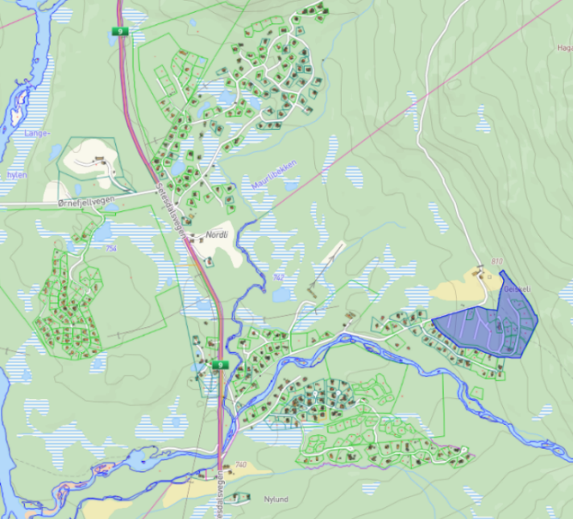
Bakgrunn for saka
Tiltakshavar for endringa er Arkicon AS på vegne av KRAG Bolig AS. Endringa ligg på gnr./bnr 3/603 og 3/577. Planområdet ligg øvst i Geiskeli i midtregionen i Bykle kommune, aust for riksveg 9, sjå figur 1 for oversiktskart.

Detaljregulering Øvre Geiskelid vart vedteken 17.02.2022. Det er utført ei mindre endring tidlegare av føresegn i planen, som ikkje har samanheng med denne føreslegne endringa. Endringa vil erstatte del av reguleringsplan for Øvre Geiskelid, planID 202110.

Gjeldande reguleringsplan – kartdel og føresegn finn ein her:
- Øvre Geiskelid: planregister
Figur 1: Oversiktsbilete med reg.plan Øvre Geiskelid i blått

I oppstartsmøte 05.02.24 vart det gitt råd i høve konkretiserte føresegn for ny utnyttingsgrad, parkering, og å unngå endra arealbruk i faresone for flaum i gjeldande plan. Plansjefen konkluderte med at planendringa kunne bli handsama etter forenkla prosess, då reguleringsendringa ikkje påverkar gjennomføringa av planen eller hovudrammene i planen, og at endringane ikkje rører ved viktige natur- og friluftsområde. Etter oppstartsmøtet vart det og krav til at kommunen skal revidere teknisk plan før rammeløyve eller løyve til tiltak for nye einingar kan gis til tiltakshavar.
Endringa var på høyring i perioden 14.03.24-12.04.24. Endringa er ikkje handsama politisk før no då tiltakshavar valte å trekkje saka våren 2024. Dei ynskjer no å fortsette med planendringa då det er ynskjeleg med mindre og fleire einingar i området. Det vurderast at endringa kan handsamast politisk då det ikkje har skjedd vesentlege endringar i saka eller i planområdet sidan endringa var på høyring. Administrasjonen får fullmakt til å gjere enkle tekniske justeringar på plankart etter vedtak jamføre endringa.

Planendringa
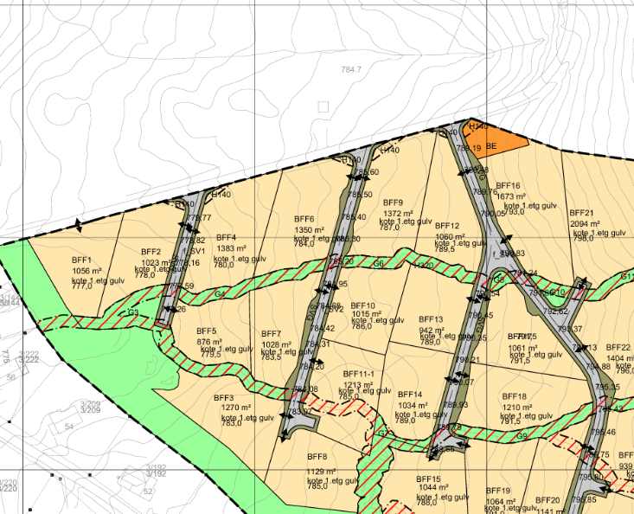
Området inneber ei fortetting ved at 8 tomter med maks BRA på 250m2 vert endra til 16 tomter med maks BRA 125m2 pluss 40 m2 parkeringsareal.

Endring av plankart:
- Tomter innanfor delområde blir oppdelt BFF: 2, 4, 6, 7, 9, 10, 13, 14.
- Ny inndeling blir merkt med A og B, for eksempel: BFF 2A og BFF 2B. (sjå figur 3)
- Ny tomtestorleik ligg mellom 500- 700 m2 . Det blir større variasjon i tomtestorleik innafor samla reguleringsplan.
- Avkøyrsler til oppdelte tomter er markert med raude piler – og ligg i nye tomtegrenser.
Figur 2: Utsnitt av gjeldande reg.plan Øvre Geiskelid
Endring av føresegn (markert med raudt):
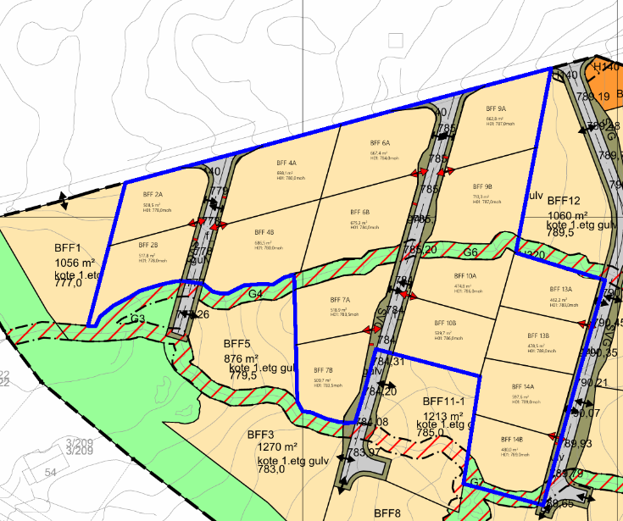
- § 3.2.2 Innenfor områdene BFF 1,3,5,8,12 og BFF 15-38 kan det oppføres fritidsboliger med en bruksenhet. Maks BRA (TEK 17 henvisning til Veiledning H-2300 B «Grad av utnytting»
(2014)) for frittliggende fritidsbolig med en bruksenhet på 250m2.

- §3.2.3 Innenfor områdene BFF: 2A, 2B, 4A, 4B, 6A, 6B, 7A, 7B, 9A, 9B, 10A, 10B, 13A, 13B, 14A, 14B kan det oppføres fritidsboliger med en bruksenhet. Maks BRA (TEK 17 henvisning til Veiledning H-2300 B «Grad av utnytting» (2014)) for frittliggende fritidsbolig med en bruksenhet på 125m2.
- §9.8 Før rammetillatelse eller tillatelse til tiltak for nye enheter kan gis, skal revidert teknisk plan (etter 12.11.2020) være utarbeidet og godkjent av Bykle kommune, jf. §2.5.1.
Figur 3: Utsnitt av reg.plan Øvre Geiskelid med endring av plankart

- §9.9 Før utbygging av fritidsboliger/ utleieenheter kan ta til, skal det være sikra gjennomført ny trasé og bru over Geiskelidåna, kulvert under Rv. 9 ved Nordli, og ny skibru/ elvekryssing over Otra for sammenbinding av løypenettet i Midt-regionen.

Formelt grunnlag
Plan- og bygningslova §12-14
Bykle kommune delegeringsreglement

Merknader og fråsegn
I høyringsperioden 14.03.24-12.04.24 kom det inn 3 merknader/fråsegn.

Merknad Ståle Stundal (nabo) 21.03.2024:
- Positivt at kommunen åpner opp for å dele opp tomtene. Bærekraftig i form av fortetting av bygde områder, mindre nedbygging av natur og bygging av hytter i fornuftige størrelser. Bidrar til at flere har råd til hyttedrømmen. Så lenge BYA holdes relativt konstant så er det bare positivt med flere enheter i feltet.

Kommentar forslagsstillar:
Forslagstiller er enig i at det er bærekraftig å fortette fremfor å nedbygge nytt areal, samt tilrettelegge for rimeligere hytter.

Kommentar kommunedirektør: Ingen kommentar utover forslagsstillar

Merknad Øvre Geiskeli hyttevel, v/Espen Egebakken 09.04.2024 (forkorta):
- Mener gjeldende reguleringsplan bør stå uendret, og at deling av tomter vil føre til tettere hyttebebyggelse og ytterligere forringelse av naturlandskapet, som allerede er påvirket av utbygging. Fortettingen vil særlig gå utover eksisterende hytteeiere i området.
- Stiller spørsmål ved behovet for flere hytter, med tanke på antall eiendommer til salgs og lav byggeaktivitet, og mener forslaget i hovedsak er motivert av økt lønnsomhet for utbygger.
- Uttrykker bekymring for økt bygningsmasse og høyere utnyttelsesgrad ved å dele tomtene i to og økning av utnyttingsgrad med 40m2 per tomt. Mener eventuelle delinger bør skje uten økning i utnyttelse og med krav til avstand mellom enheter. Dette vil øke bygningsmasse på 320m2 innenfor planavgrensingen.
- Peker på utfordringer knyttet til kapasitet på renovasjon, økt trafikk og veislitasje, samt behov for dokumentasjon på at vann og avløp er tilstrekkelig dimensjonert.

Kommentar forslagsstillar:
Når det gjelder bekymringer knyttet til tetthet, landskap og ulemper for eksisterende hytteeiere, vil planbestemmelsene sikre at det oppføres frittstående fritidsboliger. Ved deling av tomter halveres boarealet per enhet, mens areal til garasje/carport opprettholdes på 40 m². Dette gir en begrenset økning i samlet utnyttelse, men gjelder funksjoner som ikke kan erstattes av boareal.

Behovet for lagring og parkering er i stor grad uavhengig av hyttestørrelse, og det vurderes derfor som nødvendig å opprettholde dette arealet. Økningen i utnyttelse anses som moderat og funksjonelt begrunnet. Områdets karakter vil i hovedsak opprettholdes, samtidig som det legges til rette for mer kostnadseffektive og tilgjengelige fritidsboliger.

Geiskelivegen betjener allerede et stort antall fritidsboliger, og en økning på 8 enheter vurderes å ha minimal betydning for trafikk og slitasje. Tomter og infrastruktur er allerede opparbeidet i tråd med gjeldende reguleringsplan.

Økt belastning på renovasjon kan håndteres gjennom hyppigere tømming i perioder med høy bruk, slik det er vanlig i hytteområder. Dersom det på sikt blir behov for tiltak på Geiskelivegen, vil flere brukere bidra til å fordele kostnadene. Kapasitet for vann og avløp vil avklares i dialog med kommunen.

Samlet sett vurderes forslaget som en hensiktsmessig tilpasning til dagens behov, som ivaretar bærekraftige hensyn og gir et mer variert tilbud av fritidsboliger.

Kommentar kommunedirektør: Ingen kommentar utover forslagsstillar.

Fråsegn Agder Fylkeskommune 10.04.2024:
- Endringa gjeld ein oppdeling av 8 tomter til fritidsbusetnad. Tomtene vil delast i to, og vil gi ein
auking med 8 tomtar innanfor gjeldande reguleringsplan. Plankart og føresegna er endra etter
dette.
- Meiner det er positivt med ein meir effektiv arealbruk innanfor gjeldande reguleringsplanar. Kan ikkje sjå at endringa råker ved interesser vi er satt til å take i vare, og har derfor ingen merknader til endringane.
- Positivt med ein meir effektiv arealbruk innanfor gjeldande reguleringsplanar. Kan ikkje sjå at endringa råker ved interesser fylkeskommunen er satt til å take i vare, og har derfor ingen merknader til endringane.

Kommentar forslagsstillar: Forslagstiller er enig i fylkeskommunens vurdering.

Kommentar kommunedirektør: Ingen kommentar utover forslagsstillar.

Vurderingar og konsekvensar
Planendringa førar til at området går frå 8 tomter til 16 halverte tomter, med noko auke i parkeringsareal. Dette medfører auka trafikk til området, men det vurderast at planlagt vegnett er robust nok. Når det gjeld VA er det naudsynt å revidere teknisk plan, ref. endring av rekkefølgjeføresegn.

Tiltaket synar seg positivt ved at det gir ein auka av tomter – samt at ein får mindre einingar og variasjon i området.

Før utbygging av fritidsboliger/ utleieenheter kan ta til, skal det være sikra gjennomført ny trasé og bru over Geiskelidåna, kulvert under Rv. 9 ved Nordli, og ny skibru/ elvekryssing over Otra for sammenbinding av løypenettet i Midt-regionen.

Planendringa kan handsamast og vedtakast etter forenkla prosess, då reguleringsendringa ikkje påverkar gjennomføringa av planen eller hovudrammene i planen, og endringa ikkje rører ved viktige natur- og friluftsområde.

Tilhøve til kommuneplanen
I tråd med overordna plan.

Bykle,

Kommunedirektør

Vedlegg:
1 | Plankart.pdf
2 | Reguleringsbestemmeler revidert 27.03.26.pdf
3 | Reguleringsendring Geiskelid revidert 26.03.26.pdf
4 | Tilsvar til merknader.docx

Melding om vedtak blir sendt til:

